**MATERIÁL K PRACOVNÉMU LISTU Č. 14**

**Pracovný list k aktivite č. 14**

**Úloha:**

**- Zaraďte predložené dokumenty (ukážka č. 1, 2, 3, 4) ku konkrétnej kompetencii.**

**- Odôvodnite ich výber.**

**- Vyhodnoťte dokumenty smerom ku kariérovému stupňu.**

**Forma: skupinová**

## Príloha č. 5 Ukážky dokumentov v portfóliu

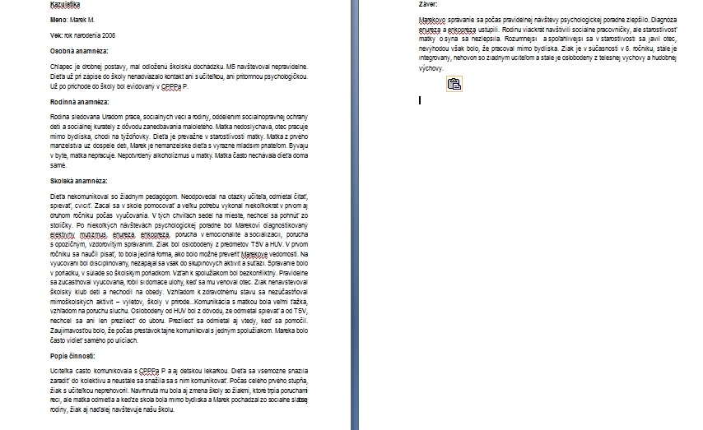Ukážka č. 1 - Zdroj: DU zo skupiny NRA01_1368_2014_PKR

**Príloha č. 5** Ukážky dokumentov v portfóliu

**Ukážka č. 2** Zdroj: DU zo skupiny NRA01_1368_2014_PKR

**Zápis priebehu rozhovoru s rodičom dieťaťa:**

Stretla som sa s rodičmi žiačky 1. ročníka, cieľom riešenia problému domáceho cvičenia. Žiačka nemala doma nástroj, tým pádom nevedela sa pravidelne pripravovať na hodiny klavíra. Rodičia riešili cvičenie svojho dieťaťa občasnou návštevou príbuzných, ktorí jej umožňovali prípravu na hodiny. To ale nebolo ideálne riešenie, čo som sa snažila vysvetliť aj rodičovi. Malý žiak sa nevie psychicky uvoľniť v prítomnosti dospelých a v plnej miere sa sústrediť na úlohy. Zdôraznila som nutnosť mať doma vlastný klavír, ktorý je v dispozícii stále. Tým pádom si žiak vie sadnúť k nástroju každý deň a vtedy, keď má na to náladu, keď je oddýchnutý a má svoje súkromie. Rodič argumentoval tým, že dovtedy nechcú investovať do nástroja, kým sa nepresvedčia o tom, že ich dcéra nestratí záujem o klavírnu hru ani v budúcnosti. Rodiča som napokon presvedčila o tom, že práve zabezpečením pravidelného cvičenia umožní svojej dcére úspech na hodine. Keď žiačka dostane pochvalu od učiteľa, rýchlejšie napreduje a tým pádom bude aj motivovaná pokračovať v štúdiu klavírnej hry.

Na základe nášho rozhovoru rodič sa rozhodol kúpiť klavír. S radosťou som skonštatovala, že nastala kvalitatívna zmena v domácej príprave žiačky. Tento rozhovor s rodičom považujem za užitočný.

**Príloha č. 5** Ukážky dokumentov v portfóliu

**Ukážka č. 3** Zdroj: DU zo skupiny NRA01_1368_2014_PKR

|  |  |  |  |  |  |
| --- | --- | --- | --- | --- | --- |
| **Týždeň:** 1.4.- 5.4.2019 **Mesiac - rok :** Apríl 2019 | | | | **Obsahový celok: Jarný čas**  **Podtéma: Počasie na jar, Príbeh jednej kvapky** | |
| **Trieda: 1.**  **Veková skupina: 3-6r.** | | | | **Zdravotné cvičenie :** *Pomocou cvikov precviciť svalstvo celého tela.* | |
| **HaČPVD :** *predkladané riadené hry podľa témy, podtémy , tematické, konštruktívne, manipulačné, pohybové hry podľa výberu detí* | | | | | |
| **Deň** | **Organizačná forma** | **Vzdelávacia oblasť** | **Výkonový štandard/**  **Výkonová úroveň** | | **Aktivita** |
| **Pondelok** | VA | Človek a príroda  Človek a príroda  Zdravia a pohyb | **Vymenuje ročné obdobia.**  U1 Pozoruje zmeny ročných období.  **Identifikuje prvky počasia a realizuje krátkodobé pozorovania zmien v počasí.**  U2 Identifikuje prvky počasia.  U1 Pozoruje počasie a vníma jeho zmeny  **Identifikuje typické znaky ochorenia a zdravia.**  U2 Uvádza rozdiel medzi tým, keď je zdravé a keď je choré. | | **Jar, jarné počasie a Janko nám ochorel** – opis a rozhovor podľa obrázkov, práca s didaktickým materiálom, pozorovanie počasie, spev piesni , hádanie hádaniek, recitovanie básni, práca na IT. |
| PV | Človek a príroda | **Uvedomuje si zmeny v prírode počas roka.**  U1 S pomocou učiteľky pozoruje zmeny v prírode počas roka. | | **Pozorujeme jar** – pozorovanie prírody na jar, pozorovanie počasia počas PV. |
| **Utorok** | VA | Umenie a kultúra – Vv  Umenie a kultúra - Vv | **Ovláda niekoľko techník maľovania.**  U2 Maľuje vodovými a akvarelovými farbami.  **Vystrihuje časti obrázkov.**  U3 Vystrihuje predkreslené tvary podľa obrysu.  U2 Vystrihuje predkreslené tvary. | | **Kvapky, kvapky** – rozhovor, počúvanie príbehu, zapúšťanie farby do mokrého podkladu, strihanie kvapiek a ich nalepovanie na výkres. |
| PV | Zdavie a pohyb | **Dodržiava pravidlá v pohybových hrách.** | | **Kvapky sa hrajú** – naháňačka kvapiek na dvore M |
| **Streda** | VA | Človek a príroda  Jazyk a komunikácia | **Uvedie príklady, kde sa v prírode nachádza voda.**  U2 Identifikuje, že voda sa nachádza aj v rastlinách, pôde a v rôznych potravinách.  U1 Pomenúva základné prírodné zdroje vody, opisuje medzi nimi rozdiely.  **Pozná a dodržiava základné pravidlá vedenia dialógu.**  U3 Pri rozhovore zotrváva v téme komunikácie, kladie doplňujúce otázky v súlade s témou komunikácie.  U2 V dialógu získava slovo primeraným spôsobom. | | **Kolobeh vody a Príbeh jednej kvapky** – rozhovor, počúvanie, práca s obrázkovým materiálom,pozorovanie vyparovania vody v sáčku, PL. |
| PV | Človek a spoločnosť | **Správa sa ohľaduplne k deťom i dospelým.** | | **Jarné brána**– hranie sa na dvore MŠ |
| **Štvrtok** | VA | Umenie a kultúra – Hv  Jazyk a komunikácia | **Realizuje rytmický sprievod k riekankám a piesňam.**  U3 Realizuje rytmický sprievod, predohru, dohru k riekanke a piesni v podobe metra, rytmu, rytmického ostináta hrou na tele, hrou na Orffových hudobných nástrojoch alebo vokálnou rytmizáciou.  U2 Rytmicky deklamuje riekanky, spieva piesne v spojení so synchrónnou reprodukciou rytmu, rytmického ostináta hrou na tele (tl. pl.) alebo na Orffových hudobných nástrojoch.  **Pri kreslení a grafomotorických činnostiach drží ceruzku správnym spôsobom a vyvíja primeranú intenzitu tlaku na podložku.**  U3 Kreslí so správnym držaním ceruzky. | | **Prší, prší** – spev, práca s piesňou, práca a hry na OHN a hra na telo, PL- dážď. |
| PV | Zdravie a pohyb | **Zvládne turistickú prechádzku.**  U1 Súvislou chôdzou zvládne krátku turistickú prechádzku | | **Poďme spolu na prechádzku**  – vychádzka do okolia MŠ, pozorovanie prírody, prírodných javov, počasia. |
| **Piatok** | VA | Zdravie a pohyb  Zdravie a pohyb | **Ovláda správnu techniku chôdze a behu.**  U3 Ovláda chôdzu hore a dole schodmi (strieda nohy), rozlišuje rôznu rýchlosť behu.  U2 Ovláda správnu techniku behu s použitím paží.  U1 Ovláda správnu techniku chôdze.  **Ovláda skok znožmo a skok cez prekážku.**  U2Ovláda skok z miesta znožmo, preskakuje prekážky počas behu. | | **Preskakovanie kaluží** – motivačný rozhovor , cvičenie zdravotných cvikov, beh, chôdza, skákanie z miesta a cez prekážky. |
| PV | Človek a spoločnosť | **Opisuje známe trasy na základe orientačných bodov.**  U1 Pozoruje okolie materskej školy | | **Jarná prechádzka** - vychádzka po okolí MŠ, pozorovanie okolia MŠ |
| **HaČPVD:** hry a činnosti podľa výberu a dohody učiteliek, detí, opakovacie a individuálne činnosti, grafomotorické cvičenia, jazykové okienko s dodržaním témy týždňa | | | | | |
| Poznámky: *(Druhú stranu tlačiva tvorí priestor pre evaluačné otázky, vlastné postrehy, pripomienkovanie* | | | | | |

HaČPVD- Hry a činnosti podľa výberu detí

VA- vzdelávacia aktivita

PV- pobyt vonku

**Príloha č. 5** Ukážky dokumentov v portfóliu

**Ukážka č.4** Zdroj: DU zo skupiny NRA01_1368_2014_PKR

**Projekt BookLovers**

Charakteristika projektu

Pomocou nášho projektu si chceme vymeniť skúsenosti a informácie medzi malými milovníkmi kníh – čo žiaci radi čítajú, aký je ich postoj k čítaniu, o aké knihy sa zaujímajú a ktoré knihy by odporučili iným žiakom.

Ciele

• rozvoj čitateľskej gramotnosti

• vedenie žiakov k zvyšovaniu jazykovej kultúry

• rozvoj pozitívneho vzťahu k literatúre

• nadobudnutie vzťahov k literárnym dielam a k vlastným čitateľským zážitkom

• rozvoj emocionálnych a estetických cítení a vnímaní,

• zvládnutie základných pravidiel medziľudskej komunikácie

• tvorba mediálnych projektov

Projekt v bodoch

1. Predstavenie škôl – žiakov – toto sme my

2. Moja obľúbená kniha – ilustrácia, prečo sa mi páči, čo ma na nej zaujalo

3. Spoločné čítanie knihy/príbehu, na ktorom sa dohodneme a jeho spracovanie pomocou komixu

4. Ručne vyrábané záložky do kníh a následne ich výmena medzi školami/žiakmi

5. Video nahrávky vybraných rozprávok

6. Uzavretie projektu, výsledný produkt

Očakávané výsledky

• Výmena skúseností medzi školami a žiakmi.

• Motivácia žiakov k čítaniu a pozitívnemu vzťahu ku knihám.

• Rozvoj čitateľských kompetencií žiakov.

• Uplatnenie ústretovej komunikácie pre vytváranie dobrých vzťahov s inými žiakmi a učiteľmi.

• Poznávanie nových priateľov a byť istejší v komunikácii s ostatnými žiakmi.